

TÜRK HAVA KURUMU ÜNİVERSİTESİ

LİSANSÜSTÜ EĞİTİM ENSTİTÜSÜ

TEZİN BAŞLIĞI – TAMAMI BÜYÜK HARFLERLE YAZILACAK

ADI SOYADI

HAVACILIK YÖNETİMİ ANA BİLİM DALI

HAVACILIK YÖNETİMİ (TÜRKÇE) TEZLİ YÜKSEK LİSANS PROGRAMI

YÜKSEK LİSANS TEZİ

HAZİRAN 2026

TÜRK HAVA KURUMU ÜNİVERSİTESİ

LİSANSÜSTÜ EĞİTİM ENSTİTÜSÜ

TEZİN BAŞLIĞI – TAMAMI BÜYÜK HARFLERLE YAZILACAK

NAME SURNAME

HAVACILIK YÖNETİMİ ANA BİLİM DALI

HAVACILIK YÖNETİMİ TEZLİ YÜKSEK LİSANS PROGRAMI

YÜKSEK LİSANS TEZİ

TEZ DANIŞMANI: PROF. DR. ADI SOYADI
TEZ EŞ DANIŞMANI: DOÇ. DR. ADI SOYADI

HAZİRAN 2026

Tez Onayı

TEZİN BAŞLIĞI – TAMAMI BÜYÜK HARFLERLE YAZILACAK

Türk Hava Kurumu Üniversitesi, Lisansüstü Eğitim Enstitüsü, Havacılık Yönetimi Anabilim Dalı, Havacılık Yönetimi (Türkçe) Tezli Yüksek Lisans Programı 2221111111 numaralı öğrencisi Adı SOYADI, ilgili yönetmeliklerin belirlediği gerekli tüm şartları yerine getirerek, aşağıda imzaları olan jüri önünde tezini başarı ile sunmuş, sunulan yüksek lisans tezi, 30 Haziran 2026 tarihinde Tez Jüri Üyeleri tarafından incelenmiş ve onaylanmıştır.

Doç. Dr. Adnan GÜZEL
Müdür, Lisansüstü Eğitim Enstitüsü _______________

Prof. Dr. Hatice Bahar ONAR
Anabilim Dalı Başkanı, Havacılık Yönetimi _______________

Doç. Dr. Adnan GÜZEL
Tez Danışmanı: Türk Hava Kurumu Üniversitesi _______________

Tez Jüri Üyeleri :

Prof. Dr. Sertif DEMİR
Lojistik Yönetimi Bölümü, İşletme Fakültesi
Türk Hava Kurumu Üniversitesi _______________

Doç. Dr. Ceyda AKTAN
İşletme Bölümü, İktisadi ve İdari Bilimler Fakültesi
Ankara Hacı Bayram Veli Universitesi _______________

Doç. Dr. Adnan GÜZEL
İşletme Bölümü, İşletme Fakültesi
Türk Hava Kurumu Üniversitesi _______________

AKADEMİK ETİK BEYANI

Tez yazım kurallarına uygun olarak hazırladığım “Tez Başlığı” konulu tez çalışmasında tez içindeki bütün bilgi ve belgeleri akademik kurallar çerçevesinde elde ettiğimi, görsel, işitsel ve yazılı tüm bilgi ve sonuçları bilimsel ahlak kurallarına uygun olarak sunduğumu, başkalarının eserlerinden yararlanmada ilgili eserlere bilimsel normlar dahilinde atıfta bulunduğumu, atıfta bulunduğum her eserin tümünü kaynak olarak gösterdiğimi, kullanılan verilerde herhangi bir tahrifat yapmadığımı ve bu tezin herhangi bir bölümünü bu üniversite ya da başka bir üniversitede başka bir tez çalışması olarak sunmadığımı beyan ederim.

Adı SOYADI :

İmza :

ÖZET

(TEZ BAŞLIĞI - SADECE BÜYÜK HARFLER KULLANARAK YAZINIZ)

SOYADI, Adı
Yüksek Lisans, Makine ve Uçak Mühendisliği
Tez Danışmanı: Doç. Dr. Name Surname
Tez Eş Danışmanı: Dr. Öğr. Üyesi Name Surname

Haziran 2026, 100 sayfa

Türk Hava Kurumu, havacılık ve uzay alanındaki üretim ve eğitim faaliyetlerinin merkezi olmayı hedeflemiş; bunu gerçekleştirebilmek için yılların birikimi olan entelektüel bilginin akademik bir zemine taşınması için çalışmalara başlamıştır. Sektörün ihtiyaç duyduğu yetişmiş insan gücünün,araştırmaların ve üretim için gerekli Ar-Ge desteğinin kaynağını oluşturacak bir üniversite sayesinde, önceden olduğu gibi uçak üretip dünyaya ihraç edebilecek, uzay araştırmalarında ön planda olacak bir Türkiye hayal edilmiştir. ‘Türk Hava Kurumu Üniversitesi’ni kurma çalışmaları 2010 yılı itibariyle başlamıştır. 21 Nisan 2010 tarihinde ilk adım atılarak “Havacılık Vakfı” kurulması amacıyla, ilgili makamlara başvuruda bulunulmuştur. Üniversitenin kuruluş aşamalarının takibi, akademik ve idari yapının tasarımı, fiziksel ihtiyaçların belirlenmesi,Havacılık Vakfı ile Yükseköğretim Kurulu (YÖK) arasında yürütülen tüm iletişim, koordinasyon, belge ve bilgi sunumunun icrası vb. faaliyetleri yerine getirmek amacıyla, bir çalışma grubu oluşturulmuştur. Türkiye ve Dünya’daki havacılık ile ilgili üniversiteler incelenerek “Havacılık ve Uzay Bilimleri Üniversitesi” kurulmasına yönelik kapsamlı bir fizibilite raporu hazırlanmıştır. Bu rapor doğrultusunda, Türkiye’nin ilk ve tek ”havacılık ve uzay bilimleri ihtisas üniversitesinin” kuruluş başvurusuyla ilgili dosya, 3 Eylül 2010 tarihinde YÖK Başkanlığına teslim edilmiştir. "THK Üniversitesi"nin kurulmasına ilişkin teklif, 17 Şubat 2011 tarihinde Türkiye Büyük Millet Meclisi tarafından görüşülmüş ve kabul edilerek kanunlaşmıştır. İlgili kanun, değerli Cumhurbaşkanımız tarafından imzalanmış ve 3 Mart 2011 tarihinde 6114 sayılı Kanun olarak Resmi Gazete'nin 27863 numaralı sayısında yayımlanarak yürürlüğe girmiştir. Büyük Önder Mustafa Kemal Atatürk'ün "Gelecek gökyüzündedir" sözüyle tüm Türk milletine olan görevini benimseyen ve Türkiye'nin ilk "havacılık ve uzay mühendisliği üniversitesi" olma sorumluluğunun bilincinde olan Türk Havacılık ve Uzay Birliği Üniversitesi, 2011-2012 Eğitim Dönemi'nde Ankara'daki merkez kampüsünde eğitime başlamıştır.

Anahtar Kelimeler: Anahtar kelime 1, Anahtar kelime 2, Anahtar kelime 3, Anahtar kelime 4, Anahtar kelime 5, (En fazla 5 anahtar kelime)

Türkçe Özet (200 – 500 Kelime)

ABSTRACT

TITLE OF THE THESIS - USE ONLY UPPERCASE LETTERS

SURNAME, Name
Master of Science, Department of Mechanical and Aeronautical Engineering
Supervisor : Assoc. Prof. Dr. Name Surname
Co-Supervisor: Assist. Prof. Dr. Name Surname

June 2026, 100 pages

Turkish Aeronautical Association aimed to become the center of production and training activities of aeronautical practices and went into action to transfer the years of intellectual knowledge to the academic basis in order to accomplish this goal. A different Turkey, which can manufacture and export aircrafts as it used to do as well as remaining at the forefront of space research, was imagined and thought to be accomplished via a university that meets the increasing demand for qualified manpower and consists of the resources needed to support Research and Development. Activities to establish the University of Turkish Aeronautical Association were commenced in 2010. The first step was taken on April 21st, 2010 and applications were submitted to the appropriate authorities for the establishment of “Aviation Foundation of TAA”. A working team was constituted for such activities as following-up the establishment process of the university,formation of academic and administrative structures, determining the physical needs, ensuring the communication and coordination and the submission of the documents and information between the Aviation Foundation and the Council of Higher Education (YÖK). After conducting researches on other universities specialized in aeronautics in Turkey and around the world, a comprehensible feasibility report regarding the establishment of a “University of Aeronautics and Astronautics” was prepared. In line with this report, the relevant application about the establishment of the first and only university in Turkey “specialized in aeronautics and astronautics” was given to the Higher Education Board on September 3rd, 2010. The proposal for the establishment of "THK University" was discussed and accepted by the Turkish Grand National Assembly on February 17, 2011 and became law. The relevant law was signed by our dear President, and entered into force on March 3, 2011, with the publication of Law No. 6114 in the Official Gazette No. 27863. Turkish Aeronautical Association University, which has adopted the duty of the Great Leader Mustafa Kemal Atatürk to the whole Turkish Nation by saying "The future is in the skies", and being aware of the responsibility of the first "aerospace and specialized university” in Turkey, the university started education in the central campus in Ankara in the 2011-2012 Education Period.

Keywords: Keywords 1, Keywords 2, Keywords 3, Keywords 4, Keywords 5

Abstract in English (200 – 500 words)
İthaf (En fazla 3 satır)

Gerekli değilse bu sayfayı kaldırabilirsiniz!

TEŞEKKÜRLER

Aaa bbbbbb cccc aa ddddd bbbbbb cccc aa ddddd bbbbbb cccc aa ddddd bbbbbb cccc aa ddddd bbbbbb cccc aa ddddd. Aaa bbbbbb cccc aa ddddd bbbbbb cccc aa ddddd bbbbbb cccc aa ddddd bbbbbb. Aaa cccc aa ddddd bbbbbb cccc aa ddddd bbbbbb cccc aa ddddd bbbbbb cccc aa. Aaa ddddd bbbbbb cccc aa ddddd bbbbbb cccc aa ddddd bbbbbb cccc aa ddddd bbbbbb cccc aa ddddd bbbbbb cccc aa ddddd bbbbbb cccc aa. Aaa ddddd bbbbbb cccc aa ddddd bbbbbb cccc aa ddddd.
Aaa bbbbbb cccc aa ddddd bbbbbb cccc aa ddddd bbbbbb cccc aa ddddd bbbbbb cccc aa ddddd bbbbbb. Aaa cccc aa ddddd bbbbbb cccc aa ddddd bbbbbb cccc aa ddddd bbbbbb cccc aa ddddd.

Teşekkürler (Max 300 kelime)

İÇİNDEKİLER
ÖZET v
ABSTRACT………………………………..………………………………………vi
TEŞEKKÜRLERS viii
İÇİNDEKİLER ix
TABLOLAR LISTESİ xi
ŞEKİLLER LISTESİ xii
KISALTMALAR LISTESİ xiii
SEMBOLLER LISTESİ xiv
BÖLÜMLER
1.GİRİŞ 1
1.1. Başlık 1
1.1.1 Başlık.… 4
2 LİTERATÜR İNCELEMESİ 5
2.1 Başlık 5
2.1.1 Başlık... 6
2.1.2 Başlık……… 6
3 BÖLÜM İSMİ 7
3.1 Başlık 7
3.1.1 Başlık….. 7
3.2 Başlık 8
3.3 Başlık 8
4 BÖLÜM İSMİ 9
4.1 Başlık 9
4.1.1 Başlık …. 9
4.2 Başlık 10
5 SONUÇ VE ÖNERİLER 11
5.1 Başlık 11
5.1.1 Başlık ………………… 11
5.2 Başlık 12
KAYNAKLAR 13
EKLER………………………………………………………………………….…14
A. Ek Adı 15
B. Ek Adı 16
C. Ek Adı 17
D. ETİK KURUL KARARI 18
E. TEZİN ERİŞİME AÇILMASI İZİN FORMU 6

TABLOLAR LİSTESİ

Tablo 1: 1960-83 Yolcu / Kargo Trafiği 26
Tablo 2: 1983-2003 Yolcu/Kargo Trafiği 29
Tablo 3: 2004-2024 Yolcu/Kargo Trafiği 35
Tablo 4: Küresel Havacılık Sektörünün Temel Göstergeleri 37

Gerekli değilse bu sayfayı kaldırabilirsiniz!

ŞEKİLLER LİSTESİ

Şekil 1: 1960-1983 Yolcu/Kargo Trafiği 27
Şekil 2: 1983-2003 Yolcu/Kargo Trafiği 30
Şekil 3: 2004-2024 Yolcu/Kargo Trafiği 33

Gerekli değilse bu sayfayı kaldırabilirsiniz!

KISALTMALAR LİSTESİ

ABD Amerika Birleşik Devletleri
ATAG Air Transport Action Group (Hava Taşımacılığı Eylem Grubu)
CAB Civil Aeronautics Board (Sivil Havacılık Kurulu)
DD Defter Değeri
DHMİ Devlet Hava Meydanları İşletmesi
EASA European Union Aviation Safety Agency (Avrupa Birliği Havacılık Emniyeti Ajansı)
FAA Federal Aviation Administration (Amerika Birleşik Devletleri Federal Havacılık İdaresi)
GSYH Gayri Safi Yurtiçi Hasıla

Gerekli değilse bu sayfayı kaldırabilirsiniz!

SEMBOLLER LİSTESİ

Gerekli değilse bu sayfayı kaldırabilirsiniz!
BİRİNCİ BÖLÜM

GİRİŞ

Hava Ulaştırma Fakültesi, dünyanın varoluşundan beri insanlığın en güzel hayali olan uçmayı deneyimlemeniz için size harika bir fırsat sunuyor. Fakültemiz, yenilikçi ve yüksek verimli teorik ve pratik bir ortamda, dünyanın en prestijli mesleklerinden biri olan pilotluğa akademik bir dereceyle ulaşmanız için size kapı açıyor.

1.1 Başlık
Türk Hava Kurumu havacılık ve uzay alanındaki üretim ve eğitim faaliyetlerinin merkezi olmayı hedeflemiş; bunu gerçekleştirebilmek için yılların birikimi olan entelektüel bilginin akademik bir zemine taşınması için çalışmalara başlamıştır.

Şekil 1.1 Buraya Resim Altyazısı Ekleyin

Sektörün ihtiyaç duyduğu yetişmiş insan gücünün, araştırmaların ve üretim için gerekli AR – GE desteğinin kaynağını oluşturacak bir üniversite sayesinde, önceden olduğu gibi uçak üretip dünyaya ihraç edebilecek, uzay araştırmalarında ön planda olacak bir Türkiye hayal edilmiştir. ‘Türk Hava Kurumu Üniversitesi’ni kurma çalışmaları 2010 yılı itibariyle başlamıştır. 21 Nisan 2010 tarihinde ilk adım atılarak “Havacılık Vakfı” kurulması amacıyla, ilgili makamlara başvuruda bulunulmuştur.

Üniversitenin kuruluş aşamalarının takibi, akademik ve idari yapının tasarımı, fiziksel ihtiyaçların belirlenmesi, Havacılık Vakfı ile Yükseköğretim Kurulu (YÖK) arasında yürütülen tüm iletişim, koordinasyon, belge ve bilgi sunumunun icrası vb. faaliyetleri yerine getirmek amacıyla, bir çalışma grubu oluşturulmuştur. Türkiye ve Dünya’daki havacılık ile ilgili üniversiteler incelenerek “Havacılık ve Uzay Bilimleri Üniversitesi” kurulmasına yönelik kapsamlı bir fizibilite raporu hazırlanmıştır. Bu rapor doğrultusunda, Türkiye’nin ilk ve tek ”havacılık ve uzay bilimleri ihtisas üniversitesinin kuruluş başvurusuyla ilgili dosya 3 Eylül 2010 tarihinde YÖK Başkanlığına teslim edilmiştir.

“THK Üniversitesi” kuruluşu ile ilgili teklif, 17 Şubat 2011 tarihinde TBMM tarafından görüşülerek kabul edilmiş ve kanunlaşmıştır. İlgili kanun Sayın Cumhurbaşkanımız tarafından imzalanarak 3 Mart 2011 tarihinde 27863 sayılı Resmi Gazetedeki 6114 sayılı kanunun yayımlanması ile yürürlüğe girmiştir. Ulu Önder Mustafa Kemal Atatürk’ün “İstikbal Göklerdedir” diyerek tüm Türk Milleti’ne havacılık sektörü ile ilgili bırakmış olduğu görevi kendine ilke edinen Türk Hava Kurumu Üniversitesi, Türkiye’de ilk “havacılık ve uzay ihtisas üniversitesi” olmanın yüklemiş olduğu sorumluluğun bilincinde, 2011-2012 Eğitim-Öğretim Dönemi’nde Ankara’daki merkez kampüsünde eğitim öğretime başlamıştır..
"THK Üniversitesi"nin kurulmasına ilişkin teklif, 17 Şubat 2011 tarihinde Türkiye Büyük Millet Meclisi'nde görüşülmüş ve kabul edilerek kanunlaşmıştır. İlgili kanun, değerli Cumhurbaşkanımız tarafından imzalanmış ve 3 Mart 2011 tarihinde 27863 sayılı Resmi Gazete'de yayımlanarak yürürlüğe girmiştir. Büyük Önder Mustafa Kemal Atatürk'ün "Gelecek gökyüzündedir" sözüyle tüm Türk milletine karşı görevini benimseyen ve Türkiye'nin ilk "havacılık ve uzmanlık üniversitesi" olma sorumluluğunun bilincinde olan Türk Havacılık ve Uzay Birliği Üniversitesi, 2011-2012 Eğitim Dönemi'nde Ankara'daki merkez kampüsünde eğitime başlamıştır.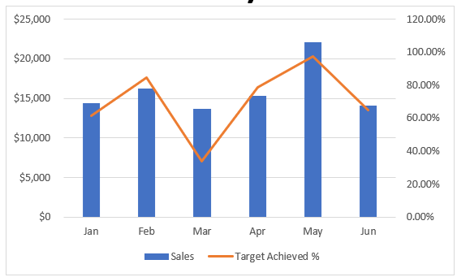
Şekil 1.3 Number ……..

1.1.1 Başlık

Türk Havacılık ve Uzay Derneği, havacılık ve uzay alanında üretim ve eğitim faaliyetlerinin merkezi olmayı hedeflemektedir; bunu başarmak için yıllar içinde biriktirdiği entelektüel bilginin akademik bir temele aktarılması çalışmalarına başlamıştır.

1.1.2 Başlık

1.1.3 Başlık

1.2 Motivasyon ve Problem Tanımı - Başlık 2
Hava Ulaştırma Fakültesi, dünyanın varoluşundan beri insanlığın en güzel hayali olan uçmayı deneyimleme fırsatı sunmaktadır. Fakültemiz, yenilikçi ve yüksek verimli teorik ve pratik bir ortamda, dünyanın en prestijli mesleklerinden biri olan pilotluğa akademik bir dereceyle ulaşmanız için size kapı açmaktadır. Bölümlerimiz, ulusal ve uluslararası havacılık otoritelerinin (Türk Genel Sivil Havacılık Genel Müdürlüğü, JAA, EASA) en yüksek düzeydeki gereksinimlerini ve standartlarını karşılamaktadır. Bu standartlarla ve deneyimli akademik kadromuz ve eğitim ve öğretim olanaklarımızla birlikte, 4 yıllık mezunlarımızın hem Türkiye'de hem de dünyada havacılık sektöründe aranan ve yeri doldurulamaz üyeler olacağından eminiz..

Hava Taşımacılığı Fakültesi, dünyanın varoluşundan beri insanlığın en güzel hayali olan uçmayı deneyimlemeniz için size harika bir fırsat sunuyor. Fakültemiz, yenilikçi ve yüksek verimli teorik ve pratik bir ortamda, dünyanın en prestijli mesleklerinden biri olan pilotluğa akademik bir dereceyle ulaşmanız için size kapı açıyor.

1.2.1 Başlık
Hava Ulaştırma Fakültesi, dünyanın varoluşundan beri insanlığın en güzel hayali olan uçmayı deneyimlemeniz için size harika bir fırsat sunuyor. Fakültemiz, yenilikçi ve yüksek verimli teorik ve pratik bir ortamda, dünyanın en prestijli mesleklerinden biri olan pilotluğa akademik bir dereceyle ulaşmanız için size kapı açıyor.

1.3 Proposed Methods and Models
Program süresince, öğrenciler Özel Pilot Lisansı (PPL(A)) ve Havayolu Taşımacılığı Pilot Lisansı (ATPL(A)) almak için Türk Sivil Havacılık Genel Müdürlüğü ve uluslararası kuruluşlarının gerekliliklerine göre belirlenen uçuş eğitimine ilişkin dersler alırlar. Program yaklaşık 800 saat teorik bilgi ve en fazla 250 saat uçuş sunmaktadır. Uçuş eğitim kurslarına ek olarak, özellikle havacılık mühendisliği alanında zorunlu ve seçmeli temel mühendislik dersleri sunulmaktadır. Ayrıca, havacılık güvenliği, hava trafik kontrolü ve havacılık yönetimi ile ilgili zorunlu ve seçmeli dersler de ders programına dahil edilmiştir. Ders programı ayrıca bazı sosyal ve teknik olmayan seçmeli dersler de sunmaktadır.
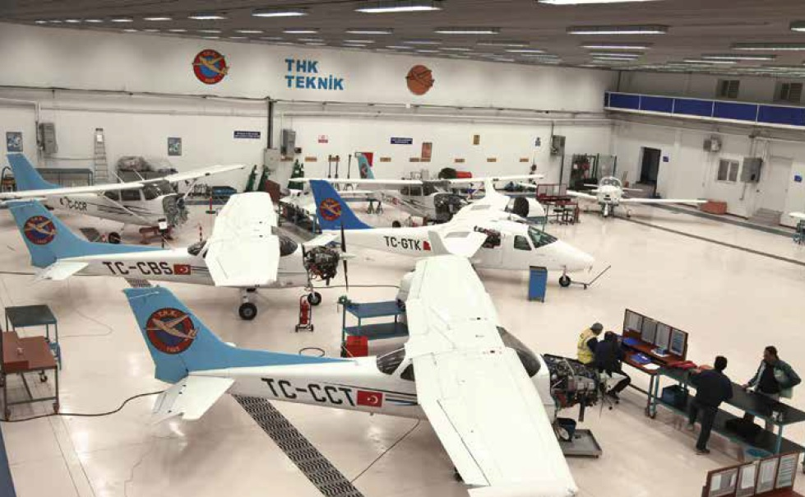
Şekil 1.1: Eğitim uçaklarının teknik destekleri
Mühendislik Fakültesi tarafından sunulan akademik programlar, uçak elektrik ve elektronik sistemleri, otomatik pilot tasarımı, aviyonik sistemler, kontrol sistemleri, kompozit malzeme ve makine imalatı, uçaklarda nanoteknoloji uygulamaları, alternatif enerji kaynakları, güç elektroniği, mobil uygulamalar, sistem tasarımı, simülasyon yazılımı, optimizasyon problemleri, robotik ve mekatronik uygulamaları ve otonom sistemler de dahil olmak üzere çeşitli alanları kapsamaktadır.
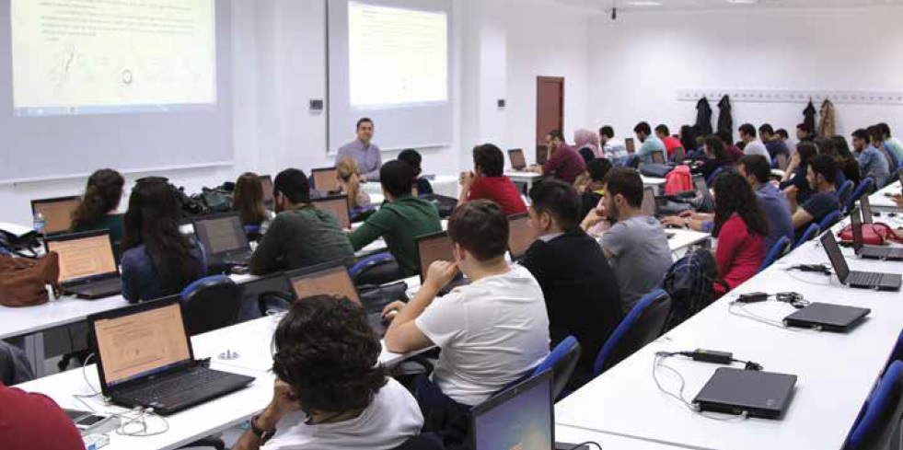

Şekil 1.2: Bilgisayar destekli tasarım laboratuvarı

1.4 Katkılar ve Yenilikler

Katkılarımız aşağıdaki gibidir:

• Acının kendisini seven, onu arayan ve sırf acı olduğu için ona sahip olmak isteyen kimse yoktur.

• Acının kendisini seven, onu arayan ve sırf acı olduğu için ona sahip olmak isteyen kimse yoktur.

• Acının kendisini seven, onu arayan ve sırf acı olduğu için ona sahip olmak isteyen kimse yoktur.

1.5 Tezin Ana Hatları
Hayatın her alanındaki çeşitli sorunlara etkili çözümler sunmak amacıyla, bilgisayar mühendisleri, bilgisayar donanımı ve yazılımından oluşan bilgi sistemlerinin analizi, tasarımı, uygulanması, test edilmesi ve geliştirilmesi görevlerinden sorumludur.
Öğrencilerimiz, temel eğitimleri sırasında, ilgi alanlarına göre Bilgisayar Biliminin Temel Teorileri, Bilgisayar Donanımı ve Mimarisi, Yazılım Mühendisliği, Veritabanı Yönetim Sistemleri, Ağ ve Kablosuz İletişim, Paralel ve Dağıtılmış Sistemler, Robotik, Güvenlik, Gömülü Sistemler, Görüntü İşleme, Yapay Zeka ve Veri Madenciliği gibi konularda da uzmanlık kazanacaklardır.
Teknolojik gelişmelere paralel olarak, öğrencilerimiz donanım ve yazılım alanındaki önemli çalışmalarının yanı sıra, üniversitemizin uzmanlık alanları olan havacılık ve uzay bilimleriyle doğrudan ilgili alanlarda da eğitimlerine devam edecek ve bilgisayar mühendisliği alanında havacılık sektörünün gereksinimlerini karşılayabileceklerdir.

BİRİNCİ BÖLÜM

LİTERATÜR İNCELEMESİ

Elektrik ve Elektronik Mühendisliği, bilim ve teknolojideki hızlı gelişmeler nedeniyle hem yurt içinde hem de dünya genelinde neredeyse tüm teknik alanlarda ihtiyaç duyulan ve çeşitli alanlardaki sorunlara etkili çözümler sunmak amacıyla en çok tercih edilen mesleklerden biridir. Bölümün temel amaçlarından biri, öğrencilerin mühendislik problemlerini tanımlama, modelleme, analiz etme ve çözme, elektronik bir sistemi ve alt bileşenlerini tasarlama ve uygulama, elde edilen sonuçları analiz etme, yorumlama ve sunma becerilerini geliştirmelerini sağlamaktır.

APA 6 stiline uygun olarak kaynak gösterme ve metin içi alıntı yapma detayları için çeşitli kaynaklar mevcuttur. Bu şablonun "Kaynaklar" bölümü, kaynak listesinin biçimlendirilmesi için bazı örnekler göstermektedir. Daha fazla detay ve metin içi kurallar için, işte bazı örnek kaynaklar: https://apastyle.apa.org/ , https://aut.ac.nz.libguides.com/c.php?g=613888&p=4265854

Lütfen kendi metninizi biçimlendirirken bu paragrafı da silin.

2.1 Başlık
Öncelikle, modern bilim ve teknoloji seviyesinde elektrik/elektronik mühendisliği ve iletişim alanlarında eğitim, araştırma ve endüstriyel faaliyetler yürütmeyi, böylece en son elektrik/elektronik ve bilgisayar teknolojilerini kullanacak nitelikli ve araştırma odaklı mühendisler yetiştirmeyi hedefliyoruz. Üniversitemiz, havacılık ve uzay mühendisliği alanında dersler alma ve bu alanda iş bulma fırsatı sunmaktadır. Bu programdan mezun olan mühendisler, kablolu/kablosuz iletişim sistemleri, kontrol komut sistemleri, robotik, otomasyon, modelleme ve prototip geliştirme, simülasyon, gerçek zamanlı veri okuma ve değerlendirme, uzay robotik, uzaktan algılama, yer ve uydu sistemleri, güç elektroniği, yüksek gerilim, aydınlatma ve optik, mekanik ve elektronik kararlılık konularında bilgi ve mühendislik becerileri kazanacaklardır.

2.1.1 Başlık
Mezunlarımız sivil ve askeri elektrik-elektronik-iletişim kurum ve kuruluşlarında, elektronik savunma sanayinde, havacılık, otomotiv ve biyomedikal sektörlerinde, enerji üretim-iletim-dağıtım şirketlerinde ve elektromekanik sanayide çalışma fırsatı bulacaklardır.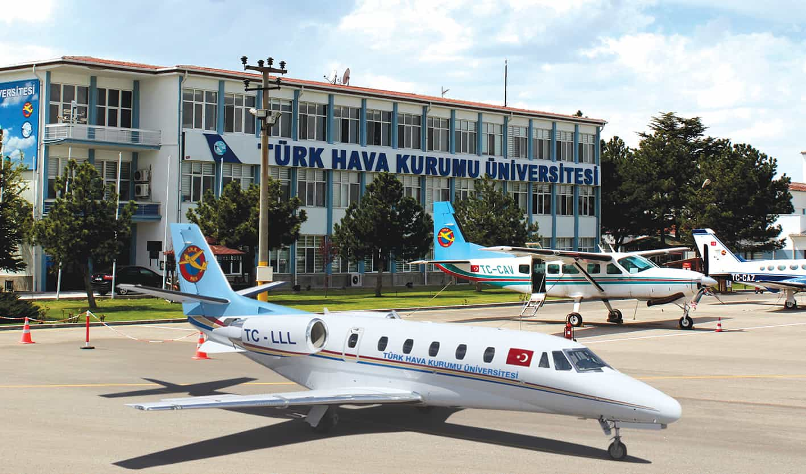
Şekil ‎2.1: THKÜ Modern Uçakları

2.1.2 Başlık
Kimyasal, nükleer ve elektrikli itme sistemlerinin uzay araçlarının fırlatılması ve yörüngelerinin değiştirilmesi için gerekli itmeyi nasıl sağladığı, “İtme Sistemleri”nin konusudur. “Kontrol Sistemleri”, bir uydu veya uzay aracını istenen yörüngede tutma probleminin çözümüyle ilgilidir. Uzay ortamının uzay sistemleri üzerindeki etkilerinin incelenmesi ve bu ortama göre uzay sistemlerinin inşası, “Yapısal Sistemler”in konusudur. Uzay mühendisleri, seçmeli dersler alarak bu ana alanlardan birinde uzmanlık kazanabilirler.
$$y_{k}=∅_{k}\left(X\right)+x_{k}$$
$$y_{k}=x_{k}*P_{k}$$
Tablo ‎2.1: Sonuçlar
Ülke Listesi
Ülke Adı | ISO ALPHA 2 Code | ISO ALPHA 3 Code | ISO numeric Code
Afghanistan  Albania  Algeria  American Samoa  Andorra  Angola | AF  AL  DZ  AS  AD  AO | ALA  ALB  DZA  ASM  AND  AGO | 248  008  012  016  020  024

2.1.3. Başlık
Türk Hava Kurumu, havacılık uygulamalarının üretim ve eğitim faaliyetlerinin merkezi olmayı hedefleyerek, bu amaca ulaşmak için yılların entelektüel birikimini akademik temele aktarma çalışmalarına girişmiştir..

üçüncü bölüm

BÖLÜM ADI

Türk Havacılık ve Havacılık Derneği, havacılık uygulamalarının üretim ve eğitim faaliyetlerinin merkezi olmayı hedeflemiş ve bu hedefi gerçekleştirmek için yılların entelektüel birikimini akademik temele aktarmak üzere harekete geçmiştir.

3.1. Başlık
Türk Havacılık ve Havacılık Derneği, havacılık uygulamalarının üretim ve eğitim faaliyetlerinin merkezi olmayı hedeflemiş ve bu hedefi gerçekleştirmek için yılların entelektüel birikimini akademik temele aktarmak üzere harekete geçmiştir.

3.2. 1. Başlık
Türk Havacılık ve Havacılık Derneği, havacılık uygulamalarının üretim ve eğitim faaliyetlerinin merkezi olmayı hedeflemiş ve bu hedefi gerçekleştirmek için yılların entelektüel birikimini akademik temele aktarmak üzere harekete geçmiştir.

3.2.1.Başlık
Türk Havacılık ve Havacılık Derneği, havacılık uygulamalarının üretim ve eğitim faaliyetlerinin merkezi olmayı hedeflemiş ve bu hedefi gerçekleştirmek için yılların entelektüel birikimini akademik temele aktarmak üzere harekete geçmiştir.

4.3. Başlık
Turkish Aeronautical Association aimed to become the center of production and training activities of aeronautical practices and went into action to transfer the years of intellectual knowledge to the academic basis in order to accomplish this goal.
DÖRDÜNCÜ bölüm

BÖLÜM ADI

Türk Havacılık ve Havacılık Derneği, havacılık uygulamalarının üretim ve eğitim faaliyetlerinin merkezi olmayı hedeflemiş ve bu hedefi gerçekleştirmek için yılların entelektüel birikimini akademik temele aktarmak üzere harekete geçmiştir.

4.1. Başlık
Türk Havacılık ve Havacılık Derneği, havacılık uygulamalarının üretim ve eğitim faaliyetlerinin merkezi olmayı hedeflemiş ve bu hedefi gerçekleştirmek için yılların entelektüel birikimini akademik temele aktarmak üzere harekete geçmiştir.

4.2. 1. Başlık
Türk Havacılık ve Havacılık Derneği, havacılık uygulamalarının üretim ve eğitim faaliyetlerinin merkezi olmayı hedeflemiş ve bu hedefi gerçekleştirmek için yılların entelektüel birikimini akademik temele aktarmak üzere harekete geçmiştir.

4.2.1.Başlık
Türk Havacılık ve Havacılık Derneği, havacılık uygulamalarının üretim ve eğitim faaliyetlerinin merkezi olmayı hedeflemiş ve bu hedefi gerçekleştirmek için yılların entelektüel birikimini akademik temele aktarmak üzere harekete geçmiştir.

4.3. Başlık
Türk Havacılık ve Havacılık Derneği, havacılık uygulamalarının üretim ve eğitim faaliyetlerinin merkezi olmayı hedeflemiş ve bu hedefi gerçekleştirmek için yılların entelektüel birikimini akademik temele aktarmak üzere harekete geçmiştir.
BEŞİNCİ bölüm

SONUÇ

Türk Hava Kurumu, havacılık uygulamalarının üretim ve eğitim faaliyetlerinin merkezi olmayı hedefleyerek, bu hedefe ulaşmak için yılların entelektüel birikimini akademik temele aktarmak üzere harekete geçti. Eskiden olduğu gibi uçak üretip ihraç edebilen ve uzay araştırmalarında da öncü konumunu koruyabilen farklı bir Türkiye hayal edildi ve bu hayalin, nitelikli insan gücüne olan artan talebi karşılayan ve Araştırma ve Geliştirmeyi desteklemek için gerekli kaynaklara sahip bir üniversite aracılığıyla gerçekleştirileceği düşünüldü.

Türk Hava Kurumu, havacılık uygulamalarının üretim ve eğitim faaliyetlerinin merkezi olmayı hedefleyerek, bu hedefe ulaşmak için yılların entelektüel birikimini akademik temele aktarmak üzere harekete geçti. Eskiden olduğu gibi uçak üretip ihraç edebilen ve aynı zamanda uzay araştırmalarında öncü konumunu koruyabilen farklı bir Türkiye hayal edildi ve bunun, nitelikli insan gücüne olan artan talebi karşılayan ve Araştırma ve Geliştirmeyi desteklemek için gerekli kaynaklara sahip bir üniversite aracılığıyla gerçekleştirilebileceği düşünüldü.

5.1. Başlık
Türk Havacılık ve Havacılık Derneği, havacılık uygulamalarının üretim ve eğitim faaliyetlerinin merkezi olmayı hedeflemiş ve bu hedefi gerçekleştirmek için yılların entelektüel birikimini akademik temele aktarmak üzere harekete geçmiştir.

5.2. Başlık
Türk Havacılık ve Havacılık Derneği, havacılık uygulamalarının üretim ve eğitim faaliyetlerinin merkezi olmayı hedeflemiş ve bu hedefi gerçekleştirmek için yılların entelektüel birikimini akademik temele aktarmak üzere harekete geçmiştir.

5.3. Başlık
Türk Havacılık ve Havacılık Derneği, havacılık uygulamalarının üretim ve eğitim faaliyetlerinin merkezi olmayı hedeflemiş ve bu hedefi gerçekleştirmek için yılların entelektüel birikimini akademik temele aktarmak üzere harekete geçmiştir.

KAYNAKLAR
Adıyaman, Ö. And Chorowicz, J. 2002. Late Cenozoic tectonics and volcanics in the northwestern corner of the Arabian plate: a consequence of the strike-slip Dead Sea Fault Zone and lateral escape of Anatolia, Journal of Volcanology and Geothermal Research, 117. 327-345.

Allmendinger, R. W.1999. Introduction to Structural Geology. Lecture notes. 279 p.

Allmendinger, R. W., Cardozo, N. C., and Fisher, D., 2013. Structural Geology Algorithms: Vectors & Tensors: Cambridge, England, Cambridge University Press, 289 p.

Alpar, B. and Yaltırak, C. 2002. Characteristic features of the North Anatolian Fault in the eastern Marmara region and its tectonic evolution. Marine Geology, 190, 329-350.

Alpaslan, M. 2007. Early to Middle Miocene Intracontinental basaltic volcanism in the northern margin of the Arabian Plate, SE Anatolia, Turkey: geochemistry and petrogenesis. Geological Magazine. 144 (5), 867-882.

Amrouch, K., Lacombe, O., Bellahsen, N., Daniel, J. M. and Callot, J. P. 2010.Stress and strain patterns, kinematics and deformation mechanisms in a basement cored anticline: Sheep Mountain Anticline, Wyoming. Tectonics, 29,TC1005,doi:10.1029/2009TC002525.

Angelier, J. (1990), Inversion of field data in fault tectonics to obtain the regional stress. III: A new rapid direct inversion method by analytical means, Geophys. J. Int., 103, 363-376, doi:10.1111/ j.1365-246X.1990.tb01777.x.

Arger, J., Michel, J. and Westaway, R.W.C. 2000. Neogene and Quaternary volcanics of southeastern Turkey. The Geological Society, London, Special Publications, 173,459-487

EKLER
- Appendix Title
Add appendix here

- Appendix Title
Add appendix here

- Appendix Title
Add appendix here

ETİK KURUL KARARI

TEZ İZİN FORMU

YAZARIN / AUTHOR

Soyadı / Surname :
Adı / Name :
Ana Bilim Dalı / Department : Aviation Management
Program / Program : MSc in Aviation Management (With Thesis) (English)

TEZİN ADI / TITLE OF THE THESIS (İngilizce / English):
………………………………………………………………………………………………………………………………………………
………………………………………………………………………………………………………………………………………………
………………………………………………………………………………………………………………………………………………

TEZİN ADI / TITLE OF THE THESIS (Türkçe / Turkish):
………………………………………………………………………………………………………………………………………………
………………………………………………………………………………………………………………………………………………
………………………………………………………………………………………………………………………………………………

TEZİN TÜRÜ/DEGREE: Yüksek Lisans/Master Doktora/ PhD

- Tezin tamamı dünya çapında erişime açılacaktır. /
Release the entire work immediately for access worldwide.

- Tez iki yıl süreyle erişime kapalı olacaktır. / Secure the entire work for patent and/or proprietary purposes for a period of two years. *

- Tez altı ay süreyle erişime kapalı olacaktır. / Secure the entire work for period of six months.

Yazarın imzası / Signature ............................ Tarih / Date: …./……/20….

Tezin son sayfasıdır. / This is the last page of the thesis/dissertation.

